Символом Лежандра называется символ 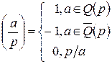(читается «символ Лежандра а по р»). а называется числителем, р – знаменателем символа Лежандра. Символ Лежандра отвечает на вопрос, является ли число а квадратичным вычетом по модулю р. Если a = 1, то a является квадратичным вычетом, если a = -1, то a является квадратичным невычетом.
Вычислить символ Лежандра можно, пользуясь следующими свойствами.
Свойства символа Лежандра:
1. Критерий Эйлера: 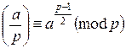
2. a≡a₁(mod p) 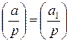
3. 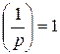
4. 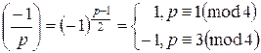
5. 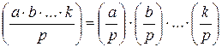
6. 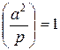
7. 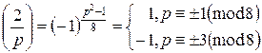
8. 3акон взаимности: если p, q – нечетные простые числа 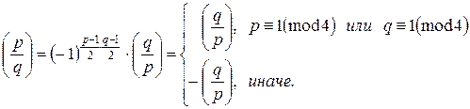

где p_{s(i),s(i+1)} — вероятность, что после символа s(i) следует символ s(i+1). Эта формула удобна для теоретического анализа, однако, при практической реализации при большом количестве умножений мантисса переполняется и удобнее вместо произведения использовать, например, сумму.
Алгоритм вычисления символа Лежандра
- Если число a отрицательно, то выделяем множитель L(-1, p);
- Заменяем число a на остаток от деления числа a на p;
- Раскладываем число a в произведение в простых сомножителей $a=a_{1}^{α_{1}}a_{2}^{α_{2}}…a_{k}^{α_{k}}$ если число на простые множители не разлагается, то переходим на шаг 4;
- Переходим к разложению $L\left(a,p\right)=L{\left(a_{1},p\right)}^{α_{1}}…L{\left(a_{k},p\right)}^{α_{k}}$;
- Отбрасываем множители с четным значением показателя αj, j ≤ k;
- Вычисляем символ Лежандра $L{\left(a_{j},p\right)}^{α_{j}}$ для a_{j} = 2;
- Если все символы Лежандра в выражении $L\left(a,p\right)=L{\left(a_{1},p\right)}^{α_{1}}…L{\left(a_{k},p\right)}^{α_{k}}$ вычислены, то алгоритм вычисления L(a,p) завершаем. В противном случае для множителей $L{\left(a_{j},p\right)}^{α_{j}}$, у которых a_{j} ≠ 2, применяем закон взаимности $L\left(p,q\right)={−1}^{\left[\frac{p−1}{2}\right]\left[\frac{q−1}{2}\right]}L\left(q,p\right)$.Здесь полагается, что p = a_{j}.
Переходим к шагу 1.

